**ДЕМОВЕРСИЯ ДЛЯ ВСТУПИТЕЛЬНОГО ИСПЫТАНИЯ (КОМПЛЕКСНАЯ РАБОТА)**

**ДЛЯ ПОСТУПАЮЩИХ В 10 КЛАСС**

**(гуманитарный профиль)**

**История**

**Задание 1**

Прочитайте фрагмент сочинения историка и выполните задание.

«В должности "главного воспитателя" при Александре Первом 11 лет состоял швейцарец Ф.Ц. Лагарп. Он знакомил своего воспитанника с понятиями о "естественном"равенстве людей, преимуществе республиканской формы правления, о политической и гражданской свободе. Во многом благодаря Лагарпу у будущего императора сформировались основы либерального мировоззрения. Но ещё более действенной школой воспитания будущего императора явились те реальные условия, в которых ему приходилось находиться: атмосфера враждующих между собой "большого двора" Екатерины II в Петербурге и "малого" – отца Павла Петровича в Гатчине. Необходимость лавировать между ними приучила Александра, по меткому выражению В.О. Ключевского, "жить на два ума, держать две парадные физиономии", развила в нём скрытность, недоверчивость к людям и осторожность.

Александр вступил на престол в 23-летнем возрасте, но уже со сложившимися взглядами и намерениями. В изданном Манифесте он объявил, что будет управлять "Богом вручённым" ему народом "по законам и по сердцу в Бозе почивающей августейшей бабки нашей императрицы Екатерины Великой", тем самым подчеркнув свою приверженность политическому курсу Екатерины II, особенно много сделавшей для расширения дворянских привилегий».

**Какое из перечисленных суждений в наибольшей степени связано с темой данного текста?**

**Напишите порядковый номер верного суждения.**

1. Александр I пришёл к власти в результате дворцового переворота, окончившегося убийством Павла I.

2. Александр I при вступлении на престол пообещал провести реформы государственного управления в России.

3. Александр I в период правления своего отца мечтал прийти к власти, чтобы осуществить либеральные преобразования.

4. К моменту начала царствования взгляды и характер Александра I сформировались под влиянием воспитателя и обстановки при дворе.

**Письменно обоснуйте свой выбор, выявляя связь суждения с темой приведённого фрагмента.** *Соблюдайте нормы литературной письменной речи, пишите аккуратно*

*и разборчиво.*

**Задание 2**

Это был первый случай, когда российский царь на длительный срок отправился в Европу, чтобы овладеть новыми знаниями и познакомиться с жизнью европейских стран. Чтобы не связывать себя церемониями, царь предпринял это путешествие под вымышленным именем.

1. Назовите царя, о котором идёт речь.

2. Укажите название миссии, в составе которой путешествовал царь.

3. Как результат миссии отразился на внешней политике России в этот период?

**Задание 3**

Выберите правильный ответ. Рассмотрите изображение и выполните задание.

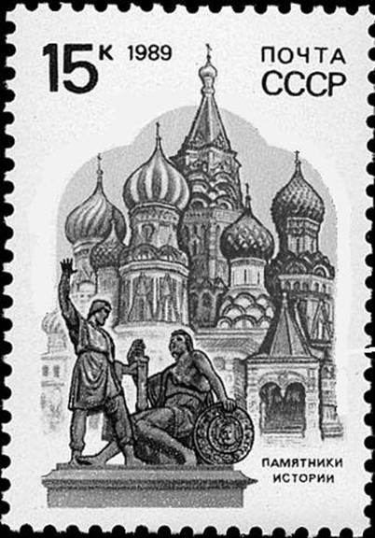

Укажите век, когда произошли события, в честь которых был создан скульптурный памятник, изображённый на марке.

1)XV

2)XVI

3)XVII

4)XVIII

**Обществознание**

**Задание 1**

Прочитайте афоризм и выполните задание. «Цель демократии – фиксировать желания людей, каковы они есть». К. Макферсон (1911–1987) – канадский политолог.

Объясните смысл слова «демократия».

Подберите к нему два синонима (т.е. близкие по смыслу слова/словосочетания).

На какую проблему обращает внимание автор высказывания?

Сформулируйте эту проблему и предложите свой способ её решения.

*Письменно выполните все элементы задания. Проблема и способ её решения могут быть сформулированы в одном или нескольких распространённых предложениях. При оценивании ответа засчитываются только распространённые предложения (отдельные слова и словосочетания не засчитываются). Соблюдайте нормы литературной письменной речи, пишите аккуратно и разборчиво.*

**Задание 2**

Выполните задание.

Экономика государства Z основана на промышленности, производящей стандартизированную продукцию. Для неё характерны частная собственность и свобода хозяйственной инициативы, высокий уровень конкуренции. Доля государственного сектора в экономике страны незначительна. Государство Z включает в себя территории 8 субъектов, которые обладают определённой политической самостоятельностью. Опираясь на условие задачи, сделайте вывод о форме государственного (территориального) устройства государства Z. (Объясните свой вывод.)

Какая дополнительная информация Вам потребуется для того, чтобы установить:

а) тип политического режима государства Z;

б) форму правления государства Z;

в) государство Z – светское или нет?

*По каждому пункту сформулируйте по одному вопросу, позволяющему получить необходимую информацию. Соблюдайте нормы литературной письменной речи, пишите аккуратно и разборчиво.*

**Задание 3**

Дайте развернутый ответ. Рассмотрите фотографию.



Какой вид экономической деятельности может быть проиллюстрирован  
с помощью данной фотографии? Объясните, в чём заключается сущность этого вида экономической деятельности. В каких формах может быть организована эта экономическая деятельность? (Укажите любые две формы.) Какое значение для каждого человека имеет защита прав потребителей?

**Математика**

**Задание 1**

 Постройте график функции $y=-2-\frac{x^{4}-x^{3}}{x^{2}-x}$  и определите, при каких значениях *m* прямая  имеет с графиком ровно две общие точки.

**Задание 2**

 Решите систему уравнений

$$\left\{\begin{aligned}y-x=2 \\ y^{2}+4x=13\end{aligned}\right.$$

**Задание 3**

 Две стороны параллелограмма равны 3 см и 2 $\sqrt{2}$ см, а угол между ними — 135°. Найдите:

1) большую диагональ параллелограмма;

2) площадь параллелограмма.

**Русский язык**

**Задание 1**

**Прочитайте внимательно текст и выполните предложенные задания.**

(1)Общ..национальное, или национальное, г..судар­ство это ист..рически поз..няя форма централизо­ванного г..сударства. (2)Поз..ним её делает то обст..ятельство что нация ф..рмируется только на этапе к..питализма первые зачатки которого по..вились в Европе примерно в XV веке а своей зрелой формы к..питализм достиг в XIX веке. (3)Национальное г..су­дарство создаётся за счёт ц..нтрализации земель где прож..вает одна нация. (4)В строгом смысле слова на­циональным надо считать только однонациональное г..сударство. (5)Там могут прож..вать представители и других наций и народностей но они должны занимать второстепенное место. (6)СССР н..когда не был одно­национальным г..сударством поскольку на его те..и­тории п*роживали более ста наций которые объед..няли названием «советский народ».*

**Перепишите текст, вставьте пропущенные буквы и расставьте знаки препинания.**

**Задание 2**

**Напишите цифрой количество грамматических основ в предложении (1).**

**Задание 3**

**Найдите в тексте сложносочинённое предложение. Напи­шите номер этого предложения.**